Tournois de go - Paramétrage d'OpenGotha
Guillaume Largounez, 15/10/2018
Le paramétrage indiqué ici est donné à titre d'exemple pour un tournoi de go de taille moyenne (10 à 100 joueurs).
Les modalités du tournoi sont à adapter en fonction des cas particuliers :
- Petits tournois : si le nombre de rondes est suffisant, envisager le système suisse au lieu du McMahon.
- Très gros tournois : paramétrer au besoin un McMahon super group en plus du top group.
- Compétitions fédérales : se reporter au règlement de la compétition en question.
- Les tournois en équipe ne sont pas traités dans ce document.

Créer le tournoi
Démarrer Open Gotha en cliquant sur le fichier opengotha.jar. Choisir le mode Standalone.
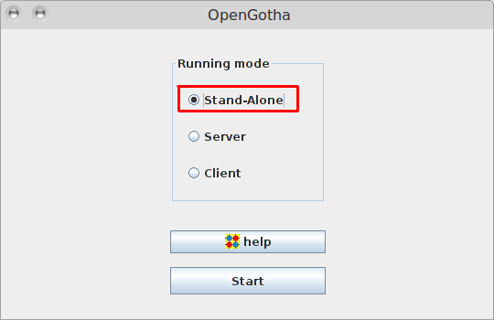
Créer un nouveau tournoi avec le menu Tournament / New. Remplir les champs. Choisir le system McMahon, indiquer le nombre de rondes.
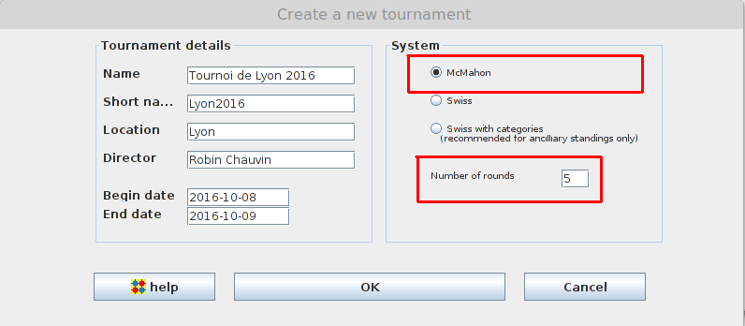
Enregistrer le tournoi (Tournament / Save as). Le tournoi est alors enregistré dans le dossier OpenGotha/tournamentfiles avec l'extension xml.
On peut copier et sauvegarder ce fichier xml au fur et à mesure de l'avancée des inscriptions et des résultats. On peut aussi le copier sur clé usb pour poursuivre la gestion du tournoi sur un autre ordinateur.

Le système McMahon
Le système McMahon consiste à attribuer aux joueurs un point par victoire, zéro point par défaite et un demi point par match nul, comme dans le système suisse, sauf que les joueurs partent avec un score initial correspondant à leur niveau en kyu ou en dan à l'échelle.

20 kyu = 10 points
19 kyu = 11 points
18 kyu = 12 points
...
10 kyu = 20 points
...
1 dan = 30 points

Il est adapté aux tournois où il y a trop peu de rondes par rapport au nombre d'inscrits pour déterminer un classement final cohérent.
Il permet en outre aux joueurs de rencontrer dès la première ronde des adversaires de leur niveau, ce qui ne se produit qu'après plusieurs rondes en système suisse.

Tournament options
Dans le menu Options / Tournament options / General, sélectionner les paramètres suivants.
- McMahon floor = 20K
- Important : la McMahon bar devra être déterminée après l'inscription des joueurs.
- NBW for absent player = 0
- MMS for absent player = 0
- NBW for bye player = 1
- MMS for bye player = 1
- Ne pas cocher Round down NBW and MMS scores
- Cocher For SOS, count not played games as half point
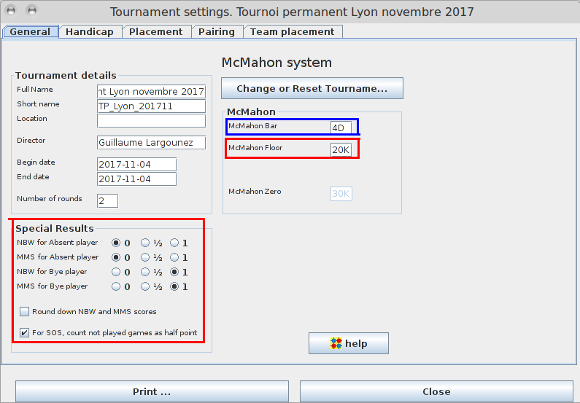
Dans l'onglet Handicap, sélectionner
- No handicap when both players' MMS above 1D
- Handicap based on McMahon score
- Handicap-1
- Handicap ceiling = 9.

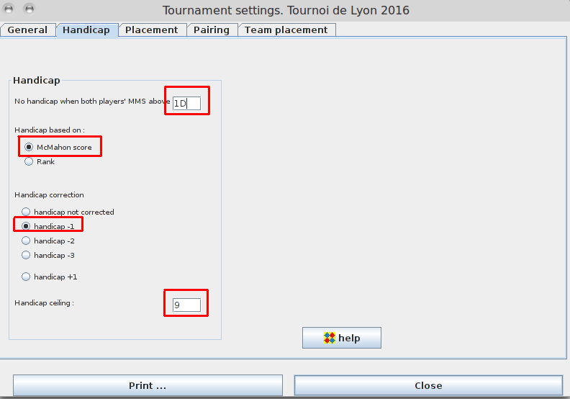

Dans l'onglet Placement, sélectionner
- Criterion 2 = SOSM
- Criterion 3 = SOSOSM
- Criterion 4 = Rating

Voir également le chapitre Discussion plus bas pour le choix des critères de départage.
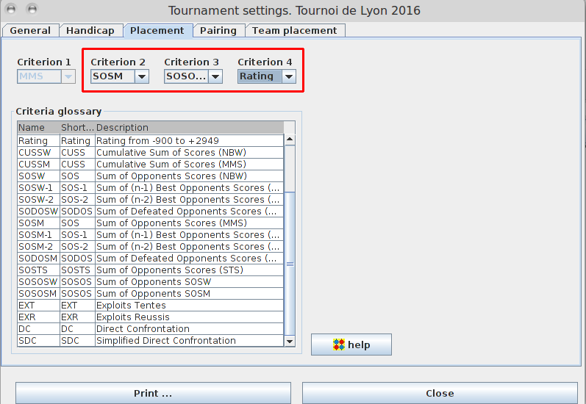
Dans l'onglet Pairing, sélectionner
- Former rounds up to round 2
- Former rounds / add a sorting on ratings
- Former rounds / Split and Slip
- Latter rounds / Split and Fold
- Compensate a previous Draw up/down by a Draw down/up
- the player in the upper group / in the bottom of the group
- the player in the lower group / in the top of the group
- Balance White and Black
- Do not apply secondary criteria for players with a MMS equal or stronger than 9D
- ...for players above the McMahon bar
- Avoid intra-country pairing, prefer a group gap of 4
- Avoid intra-club-groups pairing, prefer a group gap of 3
- Avoid intra-club pairing, prefer a group gap of 3

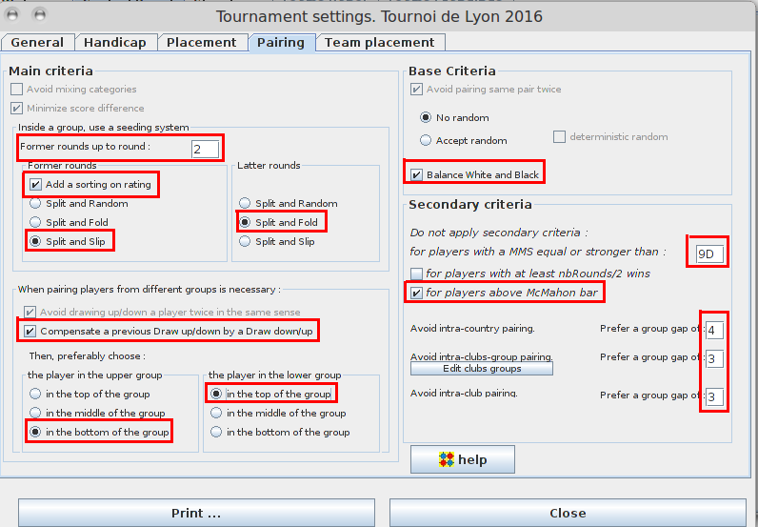

Remarques :
Choisir split and slip au lieu de split and fold va apparier le favori avec le milieu du top group à la première ronde, tandis que split and fold l'appariera avec le dernier classé du top group à la première ronde (et cela affecte négativement son SOS).
Lorsqu'aucun adversaire de niveau égal n'est disponible, Compensate a previous Draw up/down by a Draw down/up donne priorité aux joueurs ayant dû affronter des adversaires forts lors des rondes précédentes pour être ceux qui doivent affronter un adversaire plus faible, et inversement.
S'il y a un nombre impair de joueurs dans le top group ou dans le groupe des moins de 20 kyu, les options Choose the player in the top/bottom of the group apparient le joueur le plus bas du top group / le plus haut des moins de 20 kyu avec un joueur en dehors du groupe.
La limite pour l'intra-country, intra-club-group et intra-club pairing permet d'apparier des joueurs de pays et de clubs différents en priorité, même si les parties doivent se jouer à trois ou deux pierres de handicap (4 moins 1 ou 3 moins 1) à cause de cela. Vous pouvez régler ce seuil à votre convenance. Pensez à entrer manuellement le pays et le code du club lors de l'inscription de joueurs inconnus au classement afin qu'ils bénéficient de ce critère.
Placer le secondary criteria « not for players below 9D » permet de n'exclure que le top group (cocher impérativement « above McMahon bar »), et pas les joueurs en dessous qui gagnent des points au fur et à mesure de l'avancement du tournoi. Ces derniers continueront ainsi à rencontrer des adversaires d'un pays ou d'un club différent, même après plusieurs victoires.

L'onglet team placement ne concerne que les tournois par équipe.

Games options
Dans le menu Options / Games options, les paramètres importants sont
- Goban size
- Basic time
- Byo-yomi (ou Sudden death ou Fisher)

Indiquez également pour référence
- Komi
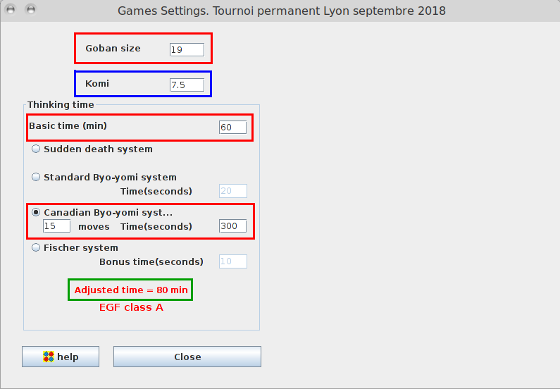

Le temps usuel est de une heure (60) par joueur, avec byo-yomi canadien de 15 moves / 5 minutes (300).
Le logiciel calcule alors le temps ajusté (Adjusted time) en ajoutant au temps principal un temps supplémentaire dont le calcul est basé sur le type de byo-yomi choisi. Par exemple, pour 1 heure de temps principal et 5 minutes pour 15 pierres de byo-yomi canadien, le temps ajusté est de 80 minutes.
Le mode de calcul du temps ajusté est consultable sur http://ffg.jeudego.org/informations/competitions/agrement.php
Si le temps ajusté est inférieur à 80 minutes, les parties sont comptabilisées par la FFG au pro-rata. Exemple : si le temps ajusté est de 60 minutes par joueur, les parties compteront pour 75 % au classement.
Si on dispose de pendules électroniques, le Fisher ou le byo-yomi japonais sont possibles. Attention cependant, de nombreux joueurs préfèrent le byo-yomi canadien, même avec pendule électronique.
Important : un byo-yomi japonais de 5 x 30 secondes (le standard pour des parties de une heure par joueur) rallonge notablement les rondes par rapport à 15 pierres / 5 minutes : 30 secondes par coup en moyenne contre 20. Le retard total peut atteindre 20 minutes par ronde (150 coups joués en byo-yomi par des joueurs utilisant la totalité de leur temps de réflexion).

Inscription des joueurs

Mise à jour préalable des échelles de niveau
La veille du tournoi (au cas où aucune connexion Internet n'est disponible le jour même), télécharger les échelles FFG (française), EGF (européenne) et AGA (américaine).
Le téléchargement se fait dans le menu Players / Player Manager. Cocher « Use a rating list ». Sélectionner successivement EGF, FFG, et AGA et cliquer à chaque fois sur le bouton « Update rating list from… ». Valider l'adresse de téléchargement proposée.

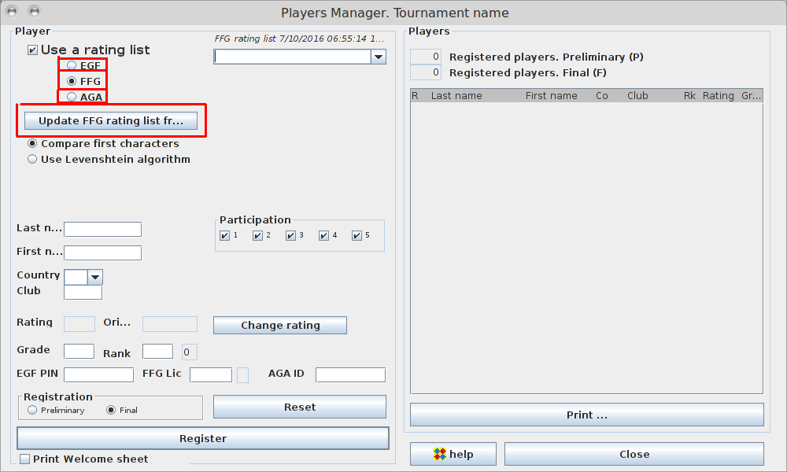
Il est possible de vérifier la mise à jour des listes en allant dans le dossier d'installation d'OpenGotha. Les trois fichiers doivent avoir une date de modification égale à la date du jour.

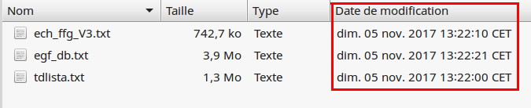

Inscription des joueurs
L'inscription des joueurs se fait dans Players / Player Manager.
Choisir la liste FFG. Entrer le nom de famille du joueur dans le champ situé en haut de la fenêtre. En cas d'homonymes, les deux chiffres indiquent le numéro du département. Les données du joueur apparaissent dans la partie gauche. Dans registration, cocher final.
Cliquer sur Register pour valider l'inscription.

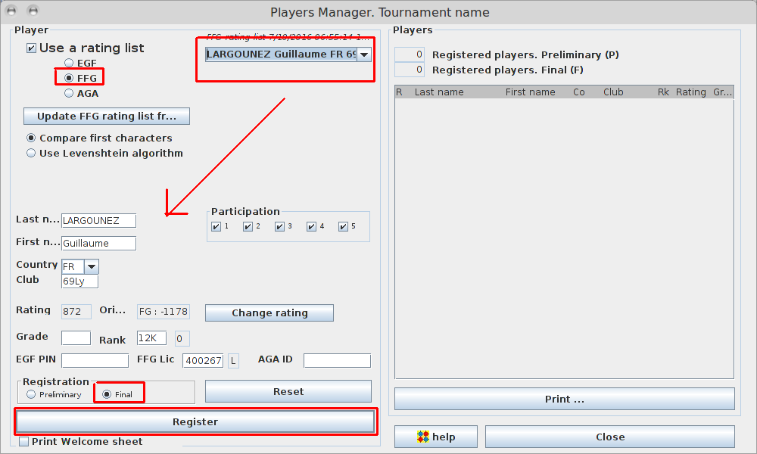

Si un joueur étranger n'apparaît pas dans la liste, cocher EGF ou AGA, au lieu de FFG et recommencer la recherche. Revenir ensuite à FFG pour inscrire le joueur suivant.
Pour modifier les données d'un joueur déjà inscrit, double-cliquer sur son nom dans la liste des inscrits, effectuer la modification, et ne pas oublier de valider en cliquant sur Save modification.

Cas des joueurs classés 30K
OpenGotha donne un rank de 30K aux joueurs non classés. Il faut alors remplacer ce rang par le niveau estimé du joueur. Pour savoir si un joueur est officiellement 30K, consulter le champ Ori… situé au-dessus du rank. S'il indique -2950 lors de la sélection du joueur, alors il est officiellement 30 kyu. S'il est de -9999, alors le joueur n'a pas de classement.

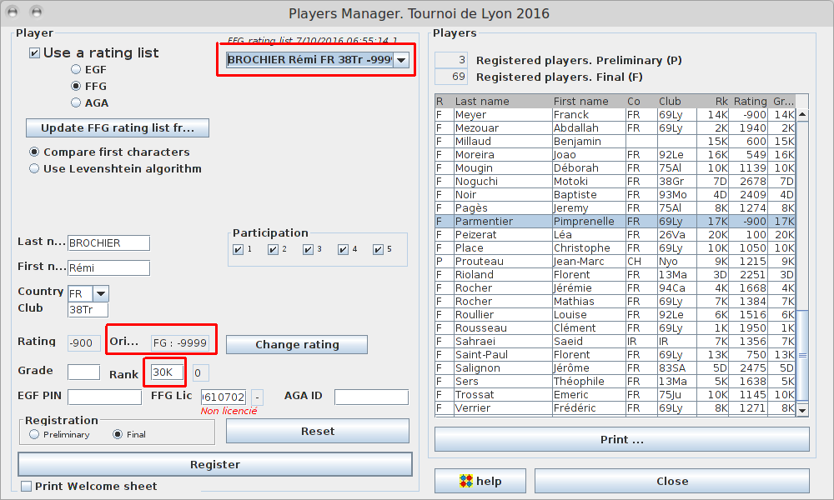
Attention, un joueur non classé, inscrit au préalable et réaffiché ensuite verra son rating passer de -9999 à -2950.

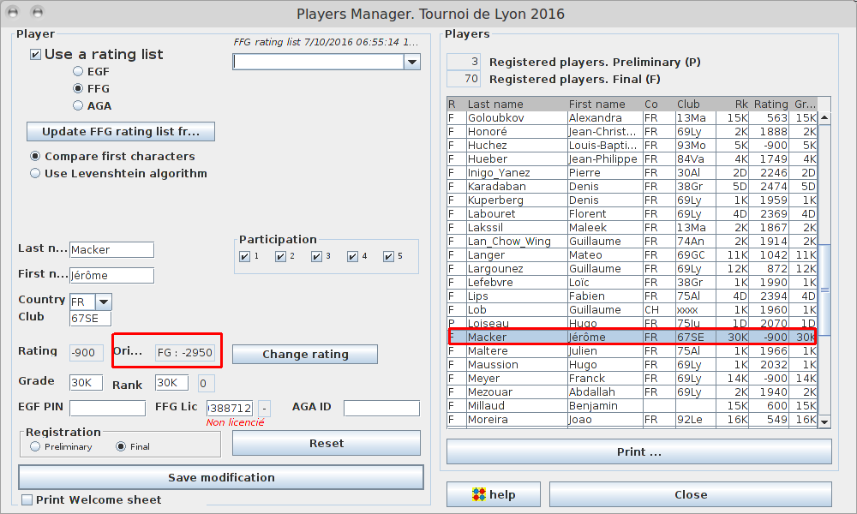
Ici, Macker Jérôme est -9999, mais une fois enregistré dans la liste des joueurs, OpenGotha l'affiche à tort -2950.
En cas de doute, utiliser un éditeur de texte externe pour ouvrir le fichier OpenGotha/ratinglists/ech_ffg_V3.txt et rechercher le joueur en question. On peut ainsi vérifier son rating réel.

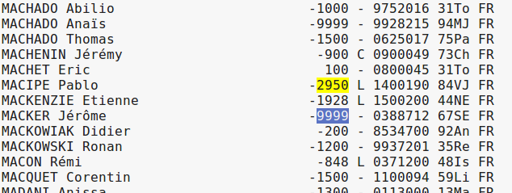
Ici, Pablo Macipe est officiellement 30 kyu, tandis que Jérôme Macker n 'a pas de niveau défini.

Nouveaux joueurs
Pour inscrire un joueur inconnu à l'échelle, entrer son nom, son prénom, son pays (country) et le code de son club, s'il en a un, et cliquer sur Register.
Le club et le pays sont utiles afin qu'il soit apparié en priorité avec des joueurs de pays ou de club différents du sien.

Attribuer ou modifier le niveau d'un joueur
Pour les joueurs non classés (-9999 à l'origine) ou inconnus (Ori = INI), déterminer si possible le niveau d'inscription de la façon suivante.

- Débutants : 20 kyu.
- KGS 16 kyu et moins : 20 kyu
- KGS 11 à 15 kyu : niveau KGS moins 4
- KGS 5 à 10 kyu : niveau KGS moins 3
- KGS 1 dan à 4 kyu : niveau KGS moins 2
- KGS 2 dan et plus : niveau KGS moins 1
- Autre serveur que KGS : niveau serveur moins 1

Si le joueur est déjà dans la liste des inscrits, double-cliquer sur son nom. Entrer le niveau désiré dans les champs Grade et Rank, en tapant D pour dan et K pour kyu. Puis cliquer sur Change rating, et entrer le rating selon le tableau suivant :
30K = -900
29K = -800
28K = -700
27K = -600
26K = -500
25K = -400
24K = -300
23K = -200
22K = -100
21K = 0
20K = 100
19K = 200
18K = 300
17K = 400
16K = 500
15K = 600
14K = 700
13K = 800
12K = 900
11K = 1000
10K = 1100
9K = 1200
8K = 1300
7K = 1400
6K = 1500
5K = 1600
4K = 1700
3K = 1800
2K = 1900
1K = 2000
1D = 2100
2D = 2200
3D = 2300
4D = 2400
5D = 2500
6D = 2600
7D = 2700
8D = 2800
9D = 2900

Ne pas oublier de cliquer sur Save modification.
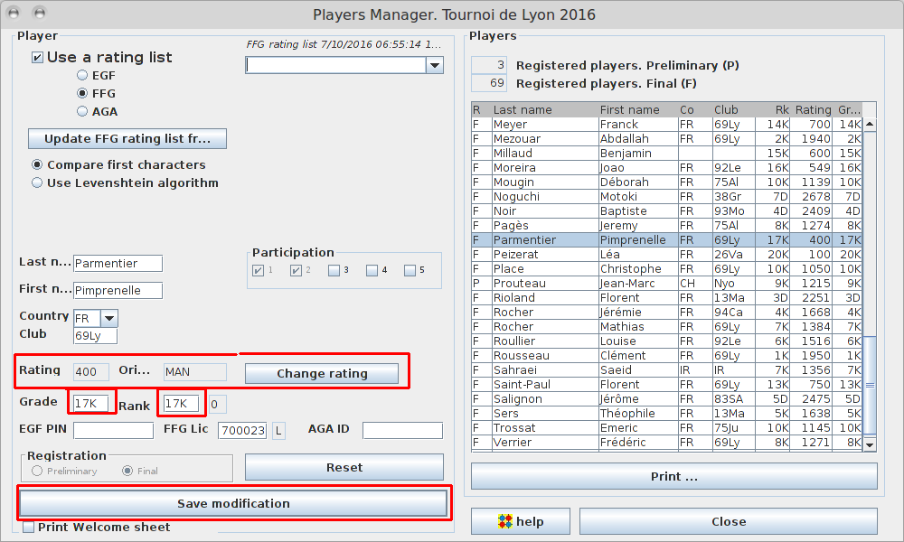

Participation aux rondes
La participation ou non à certaines rondes se paramètre à l'aide des cases à cocher dans le Player manager. Ne pas oublier de faire « Save modification ».
Si les cases sont grisées, cela signifie qu'un appariement a déjà été tiré. Allez dans Games / Pair et annulez l'appariement avant de paramétrer la participation.
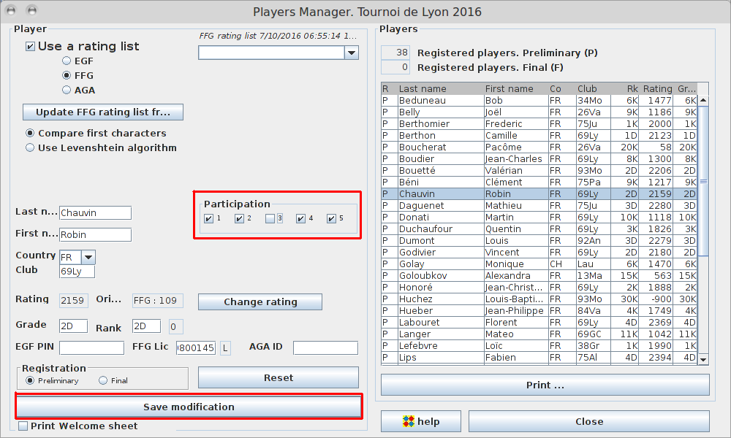
Vis-à-vis des Tournament settings, un joueur qui ne participe pas à une ronde est considéré comme « Absent ». Le joueur « bye » est le joueur qui est présent (case cochée), mais qui n'a pas pu être apparié en cas de nombre impair de participants (à éviter à tout prix : prévoir un volontaire pour faire la parité).

McMahon bar
Enfin, en fonction du nombre d'inscrits et du nombre de rondes, les joueurs les mieux classés à l'échelle devront avoir un score initial identique.
Une fois tous les joueurs inscrits, allez dans le menu Players / McMahon groups.

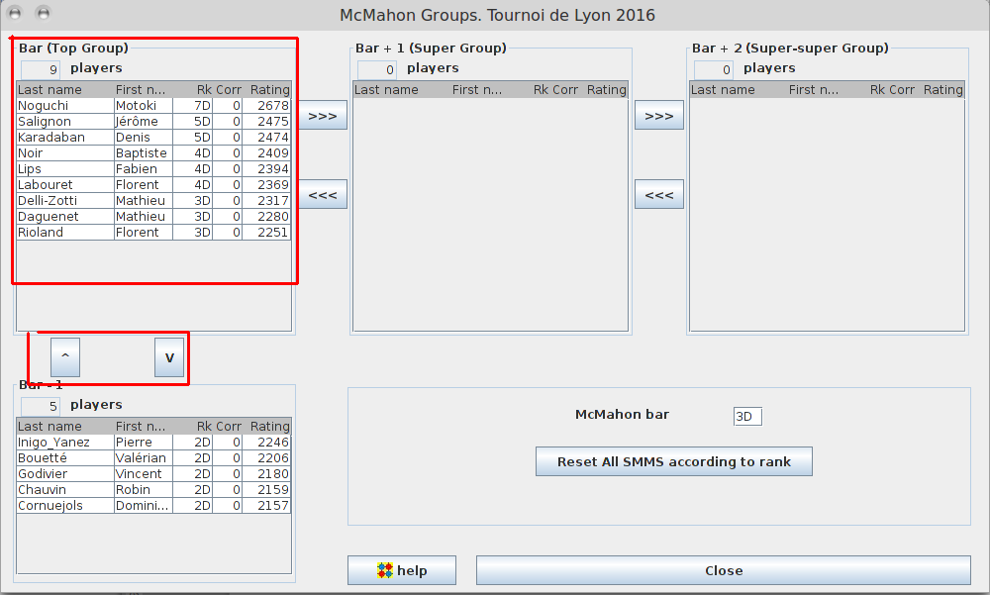
Le tableau « Bar » donne la liste des joueurs dont le niveau est supérieur ou égal à la barre McMahon. Contrairement aux joueurs classés plus bas, ils commencent le tournoi à égalité, ils ne sont pas appariés en fonction de leur pays ou de leur club, et ils ne rencontrent pas particulièrement des adversaires de leur niveau. Ils jouent en quelque sorte en « système suisse » en tête du reste du tournoi et s'affrontent au nombre de victoires pur.

Il est recommandé d'ajuster la barre McMahon afin que le nombre de joueurs dans le Top Group corresponde au tableau suivant :

- 3 rondes : de 4 à 8 joueurs
- 4 rondes : de 5 à 10 joueurs
- 5 rondes : de 6 à 12 joueurs
- 6 rondes : de 7 à 15 joueurs
- 7 rondes : de 8 à 18 joueurs
- 8 rondes : de 9 à 22 joueurs
- 9 rondes : de 10 à 26 joueurs
- 10 rondes : de 11 à 30 joueurs
- 11 rondes : de 12 à 35 joueurs
- 12 rondes : de 13 à 40 joueurs

Pour modifier la barre McMahon et recharger le tableau des joueurs, fermez la fenêtre McMahon groups, changez la valeur de la barre McMahon dans les Tournament options, puis rouvrez la fenêtre McMahon groups. Modifier directement la valeur de la barre dans la fenêtre McMahon groups ne met pas la liste à jour.

Normalement, les joueurs présents dans le top group sont ceux qui ont une chance de pouvoir gagner le tournoi. Si la répartition est trop irrégulière (6 joueurs au-dessus de 3 dan, aucun 3d, aucun 2d, aucun 1d, puis quatre en dessous de 1 dan, par exemple), la liste des joueurs dans le top group peut être manuellement modifiée à l'aide des flèches haut / bas situées sous la liste des joueurs.

Dans tous les cas, le nombre de joueurs dans le top group ne doit pas dépasser la puissance de 2 correspondant au nombre de rondes, sinon, il y aura des ex-aequo à la première place.

- 3 rondes : grand maximum 8 joueurs
- 4 rondes : grand maximum 16 joueurs
- 5 rondes : grand maximum 32 joueurs
- 6 rondes : grand maximum 64 joueurs
- 7 rondes : grand maximum 128 joueurs

Remarque : dans un « tournoi permanent » (parties officielles jouées dans un club juste pour être comptabilisées à l'échelle) , on peut mettre davantage de joueurs dans le top group car on n'établit pas de classement à l'issue du tournoi. Ainsi, on peut très bien avoir 6 joueurs dans le top group pour deux rondes seulement. Il n'y a pas de « gagnant du tournoi » de toutes façons.

Tirage des rondes
Une fois les joueurs inscrits, allez dans Games / Pair.
Vérifiez que le nombre de pairable players est pair. S'il est impair, cherchez un volontaire pour rétablir la parité.
Une fois les participants à la ronde déterminés, cliquez sur Pair. Veillez à ne pas vous tromper de ronde.
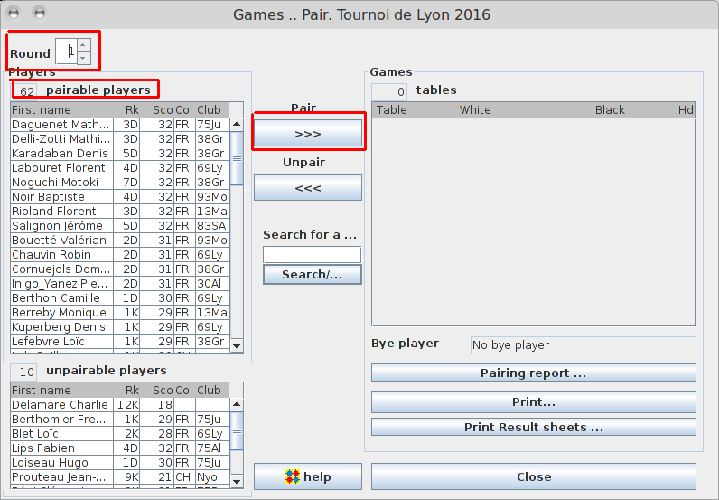

Saisie des résultats
Entrez les résultats dans Games / Results en cliquant sur le nom des joueurs. Attention à ne pas se tromper de ronde.

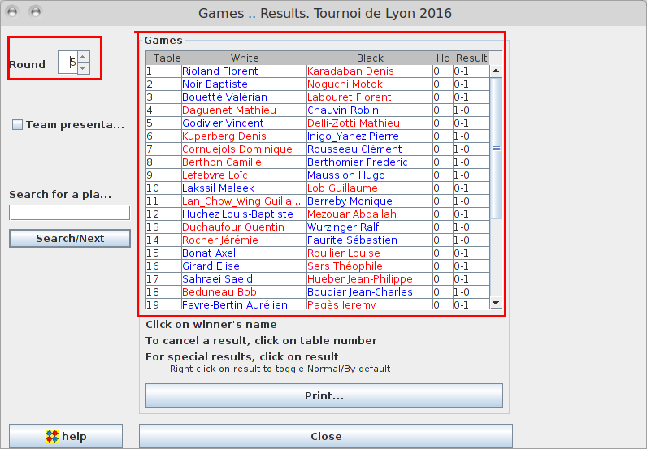

Attention, le logiciel ne demande aucune confirmation. Conservez scrupuleusement les feuilles sur lesquelles les joueurs ont inscrit leurs résultats pour s'y référer en cas de problème.

Sauvegarder régulièrement le tournoi (Tournament / Save as).

Affichage du classement
Le classement du tournoi est affiché dans l'onglet Standings. Attention à bien afficher la ronde voulue.
Le score de chaque joueur (score initial + nombre de victoires) est affiché dans la colonne MMS (McMahon Score).

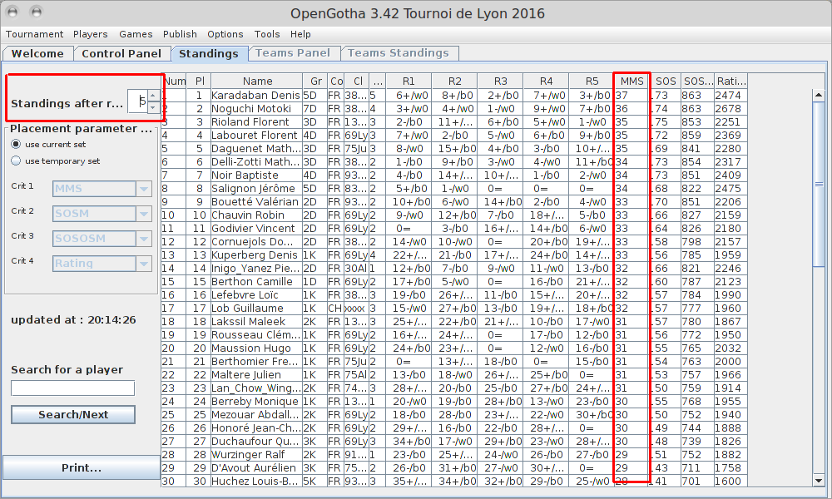

Envoi des résultats à la FFG
Après le tournoi, exporter les résultats à l'aide du menu Publish. Conserver les options par défaut.

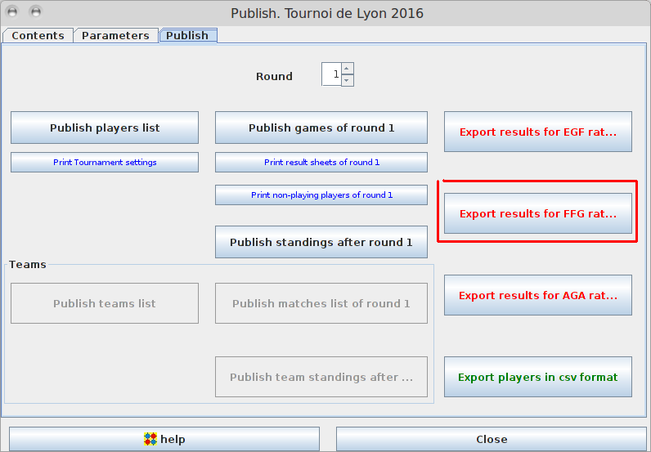
Récupérer le fichier enregistré. Vérifier qu'aucun joueur n'a de niveau égal à 30 kyu, sauf s'il est officiellement 30 kyu à l'échelle. Le cas échéant, il est encore possible de modifier manuellement le niveau d'un joueur 30K non classé à l'échelle dans le fichier exporté. Il sera alors inscrit à l'échelle au niveau indiqué, et ses résultats pris en compte par rapport à ce niveau, même s'il a fait le tournoi par erreur en tant que 30 kyu.
Ne pas modifier le niveau des joueurs déjà inscrits à l'échelle.

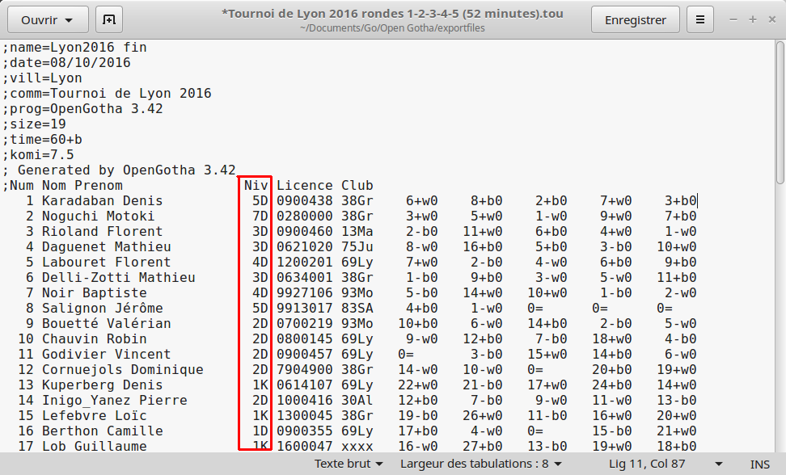

Envoyer le fichier à l'adresse echelle@jeudego.org en n'oubliant pas de préciser le nom du tournoi.

Pour référence, voici les options paramétrées par défaut dans le module Publish :

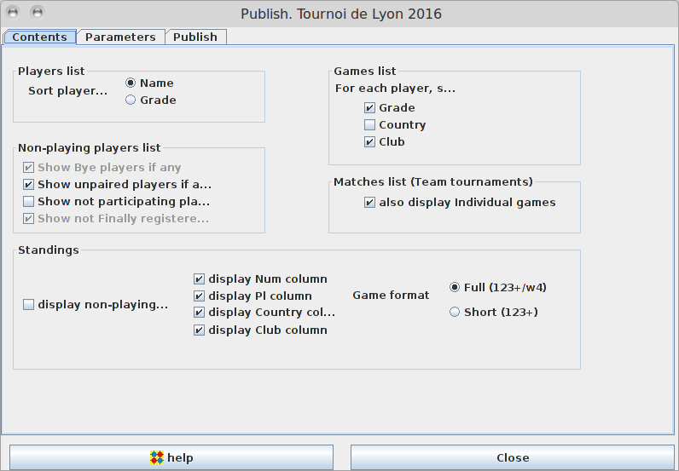
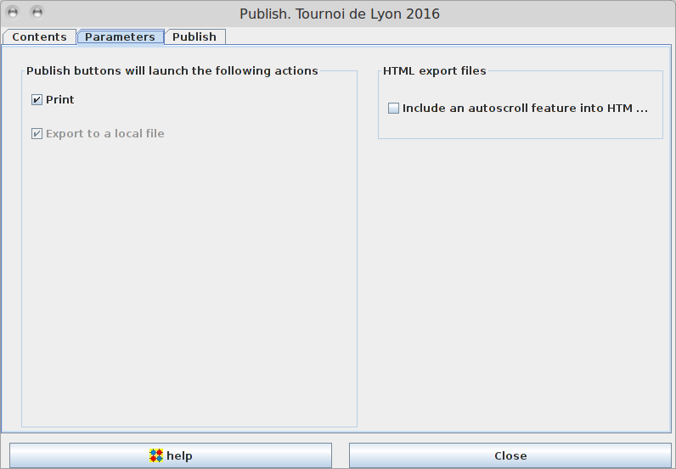

Discussion

Le critère de départage Direct Confrontation soulève des problèmes insolubles, car il ne s'applique pas à tous les joueurs. Les joueurs sans DC se retrouvent alors départagés totalement arbitrairement.
Le critère Simplified Direct Confrontation évite cela, mais il introduit tout de même un facteur aléatoire : les joueurs ex-aequo avec au moins un joueur n'ayant pas de direct confrontation n'ont pas le même critère de départage que les autres, car on ne leur applique pas le SDC, même s'ils ont rencontré un adversaire ex-aequo avec eux.
Le critère SOSM se justifie plus aisément : il représente les difficultés rencontrées par les joueurs lors de leurs parties. Plus le SOSM est élevé, plus le joueur a du mérite d'avoir obtenu son score… à condition d'attribuer 0,5 points McMahon aux absents, ce qui est un autre débat.

